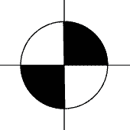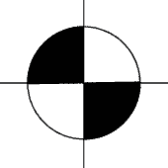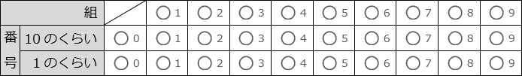

氏名

番号

組

年



**光の屈折と反射について、次の問いに答えなさい。**

1. 下図のように、川のそばにいる人

Ｂ

Ｂ’

Ａ



（点Ａ）が川の中を泳いでいる魚

（点Ｂ）を見たとき、実際よりも

浅いところ（点Ｂ’）を泳いでい

るように見える。

では、川の中を泳ぐ魚（点Ｂ）か

ら川のそばにいる人（点Ａ）を見

たとき、人（点Ａ）はどの位置に

見えるか。

光の道筋を点線で示し、見える人

の位置を「**・**Ａ’」で図に表しな

さい。

1. よしおくんは夏休みの自由研究で「鏡」について調べることにした。２枚の姿見（全身を見るための鏡）を直角になるように置いて、よしおくんが鏡に映っているまさとくんを見た。下図は、その位置関係を上から見たものである。この実験について、次の問いに答えなさい。
2. まさとくん（**・**ア）に当たって反射した光が、２枚の鏡Ａ・Ｂに反射して、よしおくん（**・**イ）に届くまでの道筋を、実線の矢印（　　　）で示しなさい。
3. よしおくんから見たときの鏡に映ったまさとくんの位置を「**・**ア’」で示しなさい。

※　まさとくんが鏡に映った位置に立っているように見える見かけの光の道筋を、点線の矢印（　　　）で示しておくこと。

|  |  |  |  |  |  |  |  |  |  |  |  |  |  |  |  |  |  |  |  |  |  |  |  |  |  |
| --- | --- | --- | --- | --- | --- | --- | --- | --- | --- | --- | --- | --- | --- | --- | --- | --- | --- | --- | --- | --- | --- | --- | --- | --- | --- |
| 鏡Ａ  よしおくん  まさとくん  鏡Ｂ  イ  ア |  |  |  |  |  |  |  |  |  |  |  |  |  |  |  |  |  |  |  |  |  |  |  |  |  |
|  |  |  |  |  |  |  |  |  |  |  |  |  |  |  |  |  |  |  |  |  |  |  |  |  |  |
|  |  |  |  |  |  |  |  |  |  |  |  |  |  |  |  |  |  |  |  |  |  |  |  |  |  |
|  |  |  |  |  |  |  |  |  |  |  |  |  |  |  |  |  |  |  |  |  |  |  |  |  |  |
|  |  |  |  |  |  |  |  |  |  |  |  |  |  |  |  |  |  |  |  |  |  |  |  |  |  |
|  |  |  |  |  |  |  |  |  |  |  |  |  |  |  |  |  |  |  |  |  |  |  |  |  |  |
|  |  |  |  |  |  |  |  |  |  |  |  |  |  |  |  |  |  |  |  |  |  |  |  |  |  |
|  |  |  |  |  |  |  |  |  |  |  |  |  |  |  |  |  |  |  |  |  |  |  |  |  |  |
|  |  |  |  |  |  |  |  |  |  |  |  |  |  |  |  |  |  |  |  |  |  |  |  |  |  |
|  |  |  |  |  |  |  |  |  |  |  |  |  |  |  |  |  |  |  |  |  |  |  |  |  |  |
|  |  |  |  |  |  |  |  |  |  |  |  |  |  |  |  |  |  |  |  |  |  |  |  |  |  |
|  |  |  |  |  |  |  |  |  |  |  |  |  |  |  |  |  |  |  |  |  |  |  |  |  |  |
|  |  |  |  |  |  |  |  |  |  |  |  |  |  |  |  |  |  |  |  |  |  |  |  |  |  |
|  |  |  |  |  |  |  |  |  |  |  |  |  |  |  |  |  |  |  |  |  |  |  |  |  |  |
|  |  |  |  |  |  |  |  |  |  |  |  |  |  |  |  |  |  |  |  |  |  |  |  |  |  |
|  |  |  |  |  |  |  |  |  |  |  |  |  |  |  |  |  |  |  |  |  |  |  |  |  |  |
|  |  |  |  |  |  |  |  |  |  |  |  |  |  |  |  |  |  |  |  |  |  |  |  |  |  |
|  |  |  |  |  |  |  |  |  |  |  |  |  |  |  |  |  |  |  |  |  |  |  |  |  |  |